## Добавление документов и отчетов в избранное

1. Открыть список документов или отчет
2. Нажать кнопку Звездочка – добавить в избранное  
   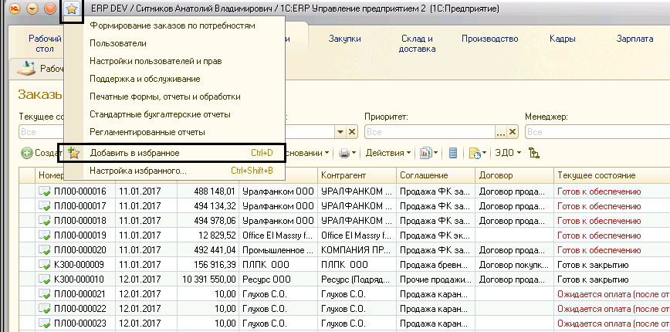
3. На рабочем столе, в избранном, нажать кнопку «Обновить»

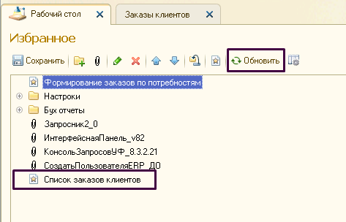

1. Теперь можно открывать список документов или отчет прямо из списка избранного
2. Для удобства можно добавить группы в список избранного по кнопке и переместить элементы списка в разные группы  
   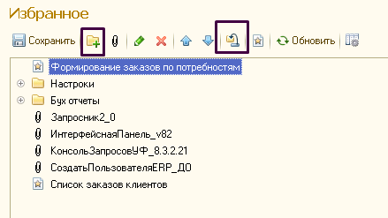
3. После создания групп, необходимо нажать кнопку «Сохранить»